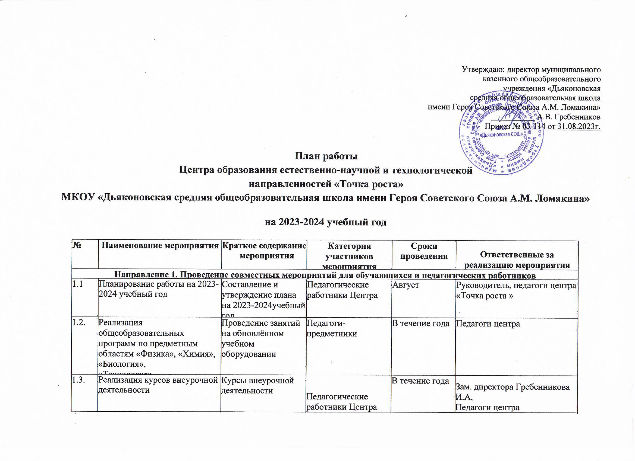
1.4. | Проектная деятельность | Разработка и реализация индивидуальных и групповых проектов | Педагоги- предметники, обучающиеся | В течение года | Педагоги- предметники
1.5. | Организация участия обучающихся Центра «Точка роста» в школьном и муниципальном этапах Всероссийской олимпиады школьников |  | Обучающиеся 5-11 классов | Сентябрь-декабрь | Зам. директора Наумова М.А.,  Руководитель центра «Точка роста »
1.6. | Разработка, совершенствование и внедрение программ дополнительного образования |  | Педагогические работники Центра | В течение года | Зам. директора  Гребенникова И.А.  Педагоги центра
1.7 | Фестиваль талантов «Точки роста» | Праздник талантов | Обучающиеся 7-11 классов | Декабрь 2023г. | Педагогические работники Центра
1.8 | День науки в Точке роста | Демонстрация обучающимся навыков работы с современным оборудованием | Обучающиеся 5-9 классов | Март 2024г. | Педагогические работники Центра
1.9 | Всероссийские акции «День ДНК», «Всероссийский урок генетики» | Единые тематические уроки | Обучающиеся 8-11 классов | Апрель 2024г. | Педагоги-предметники
1.10 | Всероссийский урок Победы (о вкладе ученых и инженеров в дело Победы) | Единый  Всероссийский урок | Обучающиеся 8-11 классов | Май 2024г. | Руководитель и педагоги центра «Точка роста»
1.11 | Участие во Всероссийском образовательном флешмобе «Химичим дома вместе» |  | Обучающиеся, педагоги | В течение года | Быстрова Л.А., Наумова Т.Л.
Направление 2. Организация и участие в региональных и межрегиональных конференциях, фестивалях, форумах по обмену опытом работы
2.1 | Участие учителей в региональных и межрегиональных конференциях, фестивалях, форумах по обмену опытом работы | Организация сотрудничества совместной, проектной и исследовательской деятельности школьников | Педагогические работники Центра «Точка роста» | В течение года | Зам. директора Наумова М.А.,  Педагоги- предметники
Направление 3. Участие в мероприятиях, организуемых Министерством просвещения Российской Федерации и ФГАОУ ДПО «Академия Минпросвещения России»
3.1 | Участие педагогов Центра «Точка роста» в окружных форумах, организуемом ФГАОУ ДПО «Академия Минпросвещения России |  | Педагогические работники Центра | В сроки, определяемые ФГАОУ ДПО «Академия Минпросвещения России» | Директор Гребенников А.В.
3.2 | Всероссийская акция для школьников «Урок цифры» |  | Обучающиеся | В течение года | Сотрудники центра
Направление 4. Популяризация национального проекта «Образование»
4.1 | Пресс-обзор мероприятий по использованию инфраструктуры Центра «Точка роста» в официальных СМИ (сайт) | Регулярное обновление информации о деятельности Центра | Педагогические работники Центра | В течение года | Наумова Т.Л.  Наумов С.Н.  Быстрова Л.А.  Дмитриева В.Г.
4.2 | Экскурсия для младших школьников в Центр «Точка роста» «Мир возможностей» | Знакомство с возможностями Центра | Обучающиеся начальных классов | Сентябрь 2023г. | Педагоги центра «Точка роста»
4.3 | Образовательная площадка «Мир возможностей» | Знакомство с возможностями Центра, с особенностями использования цифрового оборудования | Обучающиеся 5-7 классов | Октябрь 2023г. | Наумова Т.Л.  Наумов С.Н.  Быстрова Л.А.  Дмитриева В.Г.
4.4 | Родительские собрания | Знакомство с возможностями Центра | Родители | Ноябрь 2023г. | Зам. директора Гребенникова Л.И.,  Руководитель центра «Точка роста »
Направление 5. Поддержка реализации сетевых образовательных программ с использованием центров «Точка роста», детских технопарков «Кванториум», центров «IT-куб»
5.1 | Обмен опытом объединений Центров «Точка роста» (организуемые ЦНПМП ОГБУ ДПО КИРО) | Обмен опытом | Педагоги центров «Точка роста» и «IT-куб» | В течение года. | Педагогические работники Центра
5.2 | Участие в региональных методических семинарах «Сетевая форма реализации программ естественно-научной и технологической направленностей» в Центре «Точка роста» | Обмен опытом | Педагогические работники Центра | В течение года | Зам. директора Наумова М.А.
5.3 | «Здравствуйте, мы к вам в гости» (сетевое взаимодействие) | Формирование представлений о методах работы Демонстрация работы с цифровыми лабораториями | Обучающиеся | Сентябрь-декабрь 2023г. | Руководитель и педагоги центра «Точка роста»
Направление 6. Вовлечение обучающихся в различные формы сопровождения и наставничества
6.1 | Образовательная площадка «Мир возможностей» |  | Обучающиеся 5-7 классов, педагоги | Октябрь 2023г. | Педагогические работники Центра
6.2 | Круглый стол «Формула успеха» |  | Обучающиеся 10-11классов | Ноябрь 2023г. | Педагогические работники Центра
Направление 7. Организация профориентационной деятельности обучающихся
7.1 | Реализация проекта профессиональной ориентации обучающихся общеобразовательных организаций «Билет в будущее» |  | Обучающиеся 6-11 классов | В течении года | Зам. директора Гребенникова И.А.
7.2 | Всероссийская акция  «Ночь науки» | Профориентационны  й челендж | Обучающиеся 8-9 классы | Февраль  2024г. | Педагоги центра «Точка роста»
7.3 | Всероссийские онлайн-уроки на портале ПроеКТОрия |  | Обучающиеся 9 класс | В течение года | Педагоги центра «Точка роста», педагоги-предметники
7.4 | Профориентационное мероприятие «Твое профессиональное завтра» |  | Обучающиеся 8-9 классов | Апрель 2024г. | Педагоги центра «Точка роста»
Направление 8. Развитие проектной деятельности обучающихся общеобразовательных организаций за счет ресурсов центра «Точка роста»
8.1 | Организация проектной деятельности обучающихся Центра «Точка роста» | Разработка и реализация индивидуальных и групповых проектов | Учителя-предметники | В течение года | Педагоги центра «Точка роста»
8.2 | Форум «Путь к успеху» | Защита индивидуальных проектов, разработанных с использованием материально-технических возможностей Центра | Обучающиеся 9-11 классов | Апрель 2024г. | Педагогические работники Центра
8.3 | Практикум «Использование цифрового микроскопа на занятиях внеурочной деятельности по биологии» | Применение цифрового микроскопа | Обучающиеся | Январь | Учитель биологии
Направление 9. Проведение обучающих мероприятий по поддержке общеобразовательных организаций, показывающих низкие образовательные результаты с использованием инфраструктуры центров «Точка роста»
9.1 | Демонстрация практик по работе с обучающимися различной учебной мотивации | Обмен опытом | Обучающиеся и педагогические работники школ района | В течение года | Педагогические работники Центра
Направление 10. Демонстрация эффективного опыта реализации образовательных программ
10.1 | Мастер-классы (работа на новом оборудовании) Семинар-практикум для педагогов | Формирование представлений о методах работы Демонстрация работы с цифровыми лабораториями | педагоги | Февраль 2024г. | Педагоги центра «Точка роста»
10.2 | Муниципальный семинар.  Мастер-класс «Использование цифровой лаборатории по биологии центра образования естественно-научной и технологической направленностей «Точка роста» в урочной и внеурочной деятельности» | Обмен опытом | Педагоги Октябрьского района | Март 2024г. | Наумова Т.Л.
10.3 | Экологическая акция «День птиц» |  | Обучающиеся 5-9 классов | Март 2024г. | Наумова Т.Л.  Дмитриева В.Г.
10.4 | Мастер-класс «Применение современного лабораторного оборудования в проектной деятельности школьника» | Применение лабораторного оборудования | 1-9 классы | Апрель 2024г. | Педагоги центра «Точка роста», педагоги- предметники
10.5 | Неделя химии | Проведение мероприятий в рамках недели | Обучающиеся | январь 2024г. | Педагоги центра «Точка роста», педагоги- предметники
10.6 | Неделя физики | Проведение мероприятий в рамках недели | Обучающиеся | Февраль 2024г. | Педагоги центра «Точка роста», педагоги- предметники
10.7 | Неделя биологии | Проведение мероприятий в рамках недели | Обучающиеся | май 2023г. | Педагоги центра «Точка роста», педагоги-  предметники

